Kit de herramientas para los medios sociales

Aporte 1: Antes de la Colecta
El enlace en los aportes te lleva a un video. ¡Asegúrate de copiar el enlace completo y el video se enlazará automáticamente con Facebook y Twitter!

Facebook/Twitter:
Mira cómo es la vida en la línea de pobreza. Apoya a la colecta para la Campaña Católica para el Desarrollo Humano en la Misa #PoderDeCCHD #1iglesia1misión https://goo.gl/MFO7fn

Aporte 2: Antes de la Colecta
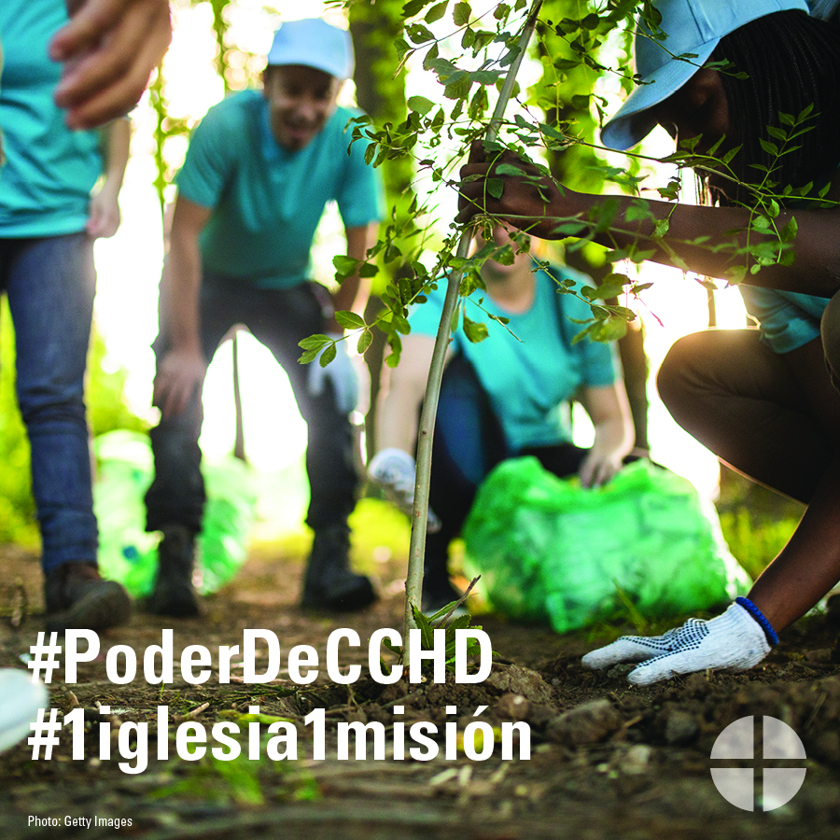
Facebook/Instagram/Twitter:
¿Sabes que más de 46 millones de estadounidenses viven debajo de la línea de pobreza? ¡Tú puedes ayudar apoyando a la colecta para la Campaña Católica para el Desarrollo Humano en la Misa!
#PoderDeCCHD #1iglesia1misión www.povertyusa.org

Aporte 3: Antes de la Colecta
El enlace en los aportes te lleva a un video. ¡Asegúrate de copiar el enlace completo y el video se enlazará automáticamente con Facebook!

Facebook/Twitter:
¿Tienes tres minutos? ¡Utilízalos para aprender sobre la manera en la que USCCB responde a la pobreza en esta entrevista con Ralph McCloud, director de CCHD! #PoderDeCCHD #1iglesia1misión https://goo.gl/UMoEIz

Aporte 4: Antes de la Colecta
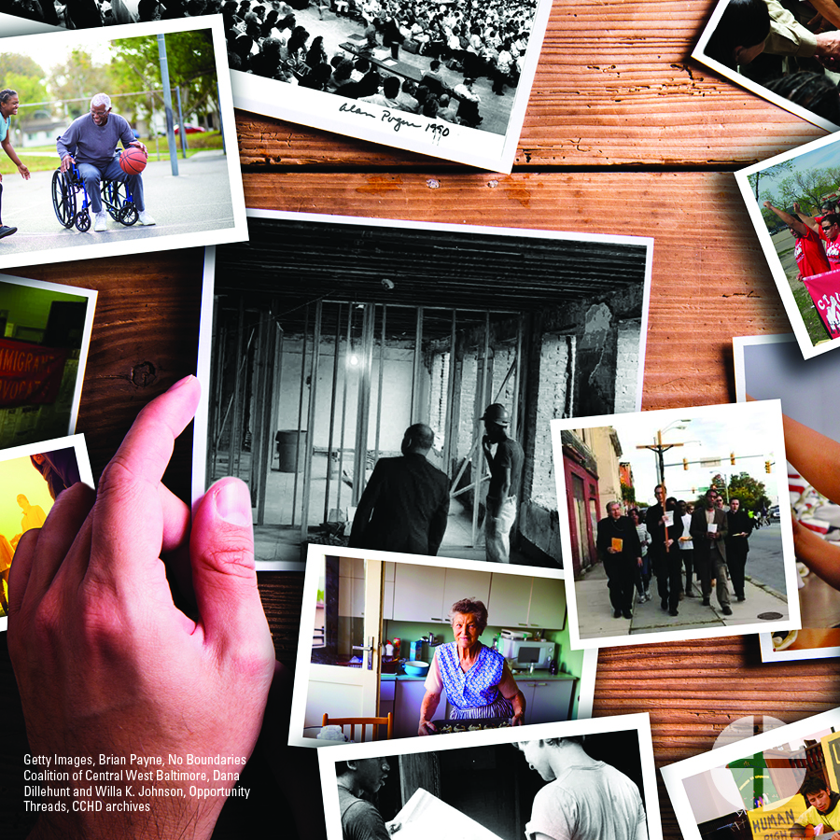
Facebook/Instagram/Twitter:
La Colecta para la Campaña Católica para el Desarrollo Humano ayuda a las personas que trabajan para erradicar la pobreza en los Estados Unidos. ¡Apoya a la colecta en la Misa! #PoderDeCCHD #1iglesia1misión http://goo.gl/I6FqfW

Aporte 5: Antes de la Colecta
El enlace en los aportes te lleva a una página de información en el boletín. ¡Asegúrate de copiar el enlace completo y se enlazará automáticamente con Facebook y Twitter!

Facebook/Twitter:
¿Quieres mantenerte al día sobre cómo la Campaña Católica para el Desarrollo Humano está trabajando para romper el ciclo de pobreza? Inscríbete para recibir el boletín trimestral “Helping People Help Themselves.” #PoderDeCCHD #1iglesia1misión http://goo.gl/iktA5H

Aporte 6: Semana de la Colecta
El enlace en los aportes te lleva a un video. ¡Asegúrate de copiar el enlace completo y el video se enlazará automáticamente con Facebook y Twitter!

Facebook/Twitter:
¿Quiénes reciben los fondos de la colecta para la Campaña Católica para el Desarrollo Humano? Mira nuestro video “Meet Mary” y entérate cómo tus donaciones rompen el ciclo de pobreza. #PoderDeCCHD #1iglesia1misión https://goo.gl/OouOcF

Aporte 7: Semana de la Colecta
Facebook/Instagram/Twitter:
¡Este fin de semana realizaremos la colecta para la Campaña Católica para el Desarrollo Humano! Únete al esfuerzo para romper el ciclo de pobreza en los Estados Unidos. #PoderDeCCHD #1iglesia1misión http://goo.gl/I6FqfW

Aporte 8: Semana de la Colecta
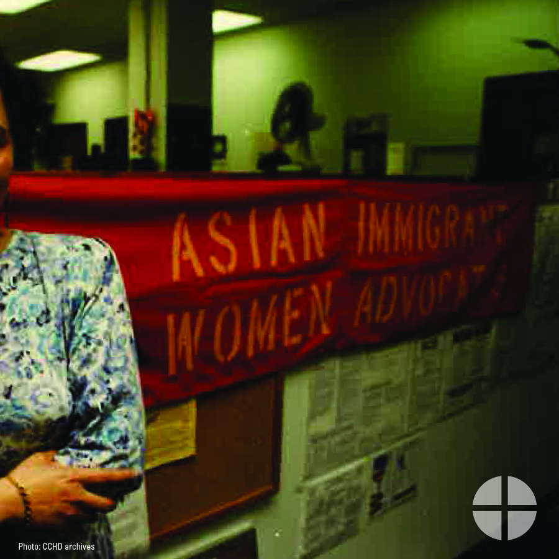
Facebook/Instagram/Twitter:
Nuestra colecta especial este fin de semana apoya a la Campaña Católica para el Desarrollo Humano. El 25% de los fondos recaudados permanecerá aquí en la diócesis para nuestros proyectos antipobreza. ¡Por favor, sean generosos! #PoderDeCCHD #1iglesia1misión http://goo.gl/I6FqfW

Aporte 9: Día de la Colecta
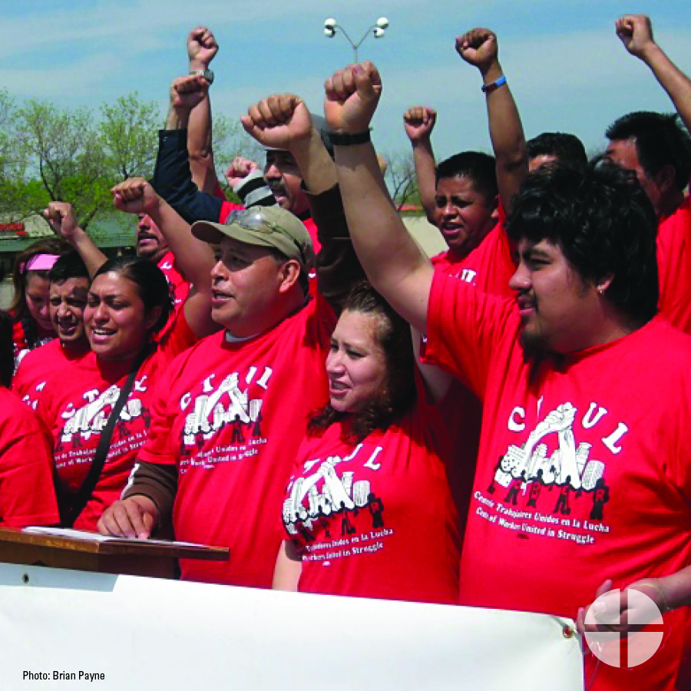
Facebook/Instagram/Twitter:
¡Hoy, nuestra colecta especial apoya a la Campaña Católica para el Desarrollo Humano! Por favor sean generosos y ayuden a romper el ciclo de pobreza en los Estados Unidos. #PoderDeCCHD #1iglesia1misión www.povertyusa.org

